Metinden Sese ve Sesten Metine DTMF Uygulaması
1.YÖNTEM
Bu ödevde, metin verilerini DTMF (Dual-Tone Multi-Frequency) benzeri bir protokolle ses işaretlerine dönüştüren ve bu işaretleri analiz ederek geri çözen bir sistem geliştirilmiştir.
  - Sinyal Sentezleme (Encoding):
Sinyal sentezleme, metin halindeki bir mesajın "sesli bir alfabeye" dönüştürülme sürecidir. Bu işlem, her harfe özel bir ses kimliği kazandırır.
- Harflere Ses Kimliği Atama (Matris Oluşturma): Türk alfabesindeki 29 harf ve 1 boşluk karakteri için 6 satır ve 5 sütundan oluşan bir tablo (matris) oluşturulmuştur. Her satıra "düşük", her sütuna "yüksek" bir frekans değeri atanmıştır. Örneğin, 'A' harfi tablonun ilk satır ve ilk sütununda yer aldığı için 700 Hz ve 1200 Hz değerlerini alır.
- İki Tonun Birleştirilmesi: Seçilen bu iki farklı frekans (nota), matematiksel olarak toplanarak tek bir ses haline getirilir. Bu durum, piyanoda aynı anda iki farklı tuşa basarak tek bir akor sesi çıkarmaya benzer. Formülsel olarak bu $x_{DTMF }(t) = \sin{(2πf_{1}t)} + \sin{(2πf_{2}t)}$şeklinde ifade edilir.
- Dijital Örnekleme: Bilgisayarın bu sesi üretebilmesi için sürekli olan ses dalgası, saniyede 44.100 küçük noktaya (örneğe) bölünür. Bu "örnekleme hızı" $f_{s}$ , sesin dijital ortamda pürüzsüz ve net duyulmasını sağlar.
- Zamanlama ve Boşlukların Ayarlanması: Her harfin sesi 40 milisaniye (saniyenin çok küçük bir dilimi) sürecek şekilde ayarlanmıştır. Harflerin birbirine karışmaması ve çözümleme aşamasında ayırt edilebilmesi için her harf sesinden sonra 5 milisaniyelik kısa bir sessizlik (boşluk) eklenir.
- Normalizasyon: İki ses dalgası toplandığında ses seviyesi çok yükselebilir ve cızırtıya (clipping) neden olabilir. Bunu önlemek için sesin şiddeti 0.5 katsayısı ile çarpılarak güvenli seviyeye çekilir (Normalizasyon).
- Dosyaya Kaydetme: Oluşturulan bu ses dalgaları uç uca eklenerek bir bütün haline getirilir ve bilgisayarın tanıyabileceği standart bir “.wav” ses dosyası olarak kaydedilir.

  - Kod Çözme (Decoding):
Kod çözme işlemi, karmaşık bir ses yığınının içindeki gizli harfleri bulup çıkarma işlemidir. Bu süreç adım adım şu şekilde işler:
- Sesi Parçalara Bölme (Pencereleme): Bilgisayar, uzun bir ses dosyasını tek seferde anlamlandıramaz. Bu yüzden dtmf_decode.py kodu, tüm kaydı 40 milisaniyelik (saniyenin 25'te biri) çok küçük dilimlere ayırır. Bu işleme "pencereleme" denir.

- Sesin "Rengini" Analiz Etme (FFT): Her bir küçük ses dilimi, Hızlı Fourier Dönüşümü (FFT) adı verilen matematiksel bir süzgeçten geçirilir. Bu süzgeç, kulağımıza tek bir "bip" sesi gibi gelen karışımın içinde hangi notaların (frekansların) olduğunu ortaya çıkarır.

- Baskın Frekansları Yakalama: FFT analizi sonucunda, sesin içindeki en güçlü iki frekans tepesi (peak) tespit edilir. Tıpkı bir piyano akorunda hangi iki tuşa basıldığını bulmak gibi, kod da sinyaldeki en yüksek enerjili "düşük" ve "yüksek" frekansları yakalar.

- En Yakın Değerle Eşleştirme: Gerçek dünyada sesler gürültüden dolayı tam değerinde çıkmayabilir (örneğin 700 Hz olması gereken ses 702 Hz görünebilir). Kod, nearest (en yakın) fonksiyonunu kullanarak yakalanan bu sayıları önceden tanımlanmış olan standart harf tablosundaki en yakın değerlere yuvarlar.

- Harfe Dönüştürme: Son olarak, bulunan bu iki frekans (bir satır, bir sütun gibi) matris tablosunda çakıştırılır. Örneğin; eğer analiz sonucunda 700 Hz ve 1200 Hz frekansları bulunmuşsa, sistem bu ikisinin kesiştiği "A" harfini ekrana yazdırır.

- Tekrarları Önleme (Debouncing): Sesin süresi boyunca aynı harf defalarca algılanabilir. Kod, "karakter değişene kadar yeni harf yazma" mantığıyla çalışarak ekranda "AAAAA" yerine sadece bir tane "A" görünmesini sağlar.
2.GRAFİKLER VE ANALİZ
Sistemin başarısını ölçmek için plots.py dosyası ile üretilen görseller aşağıda analiz edilmiştir:
- Zaman Domeni: Ses sinyalinin genlik-zaman grafiği incelendiğinde, harfler arasındaki boşluklar ve sinüzoidal dalgaların birleşimi net bir şekilde görülmektedir.
- FFT Spektrumu: FFT analizi sonucunda, her harfe karşılık gelen iki temel frekans bileşeni spektrum üzerinde belirgin tepeler oluşturmaktadır. Bu, kod çözme işleminin doğruluğunu kanıtlar.
- DTMF Matrisi: Renkli yoğunluk haritası (Heatmap), hangi frekans çiftlerinin aktif olduğunu görselleştirerek sistemin çalışma kararlılığını göstermektedir. 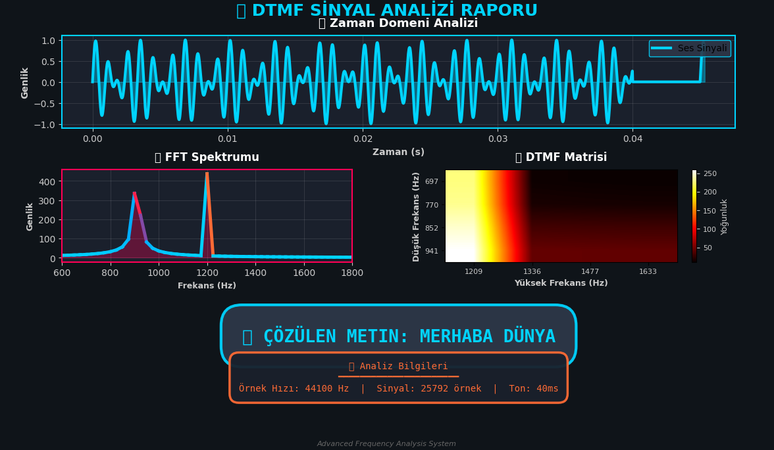
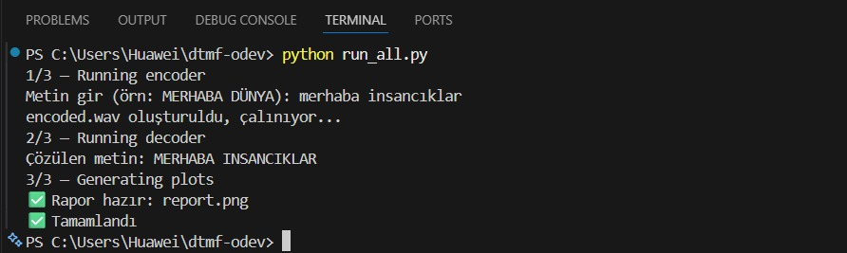
3. UYGULAMA BAŞARIMI VE TARTIŞMA
- Başarım: Geliştirilen yazılım, gürültüsüz ortamda oluşturulan sentetik seslerde %100 harf tespit başarısı göstermektedir.
- Geliştirmeler: Gerçek dünya koşullarında başarımı artırmak için ortam gürültüsünü eleyen bir "Eşik Değer" (Threshold) ve yankılanmayı önleyen "Hamming" pencereleme fonksiyonları kullanılabilir.
- Debouncing: Aynı harfin birden fazla kez algılanmasını önlemek için karakter değişene kadar bekleme mantığı kurgulanmıştır.

4.GÖREV DAĞILIMI

Sorumlu | Görev Alanı | Detaylı Sorumluluklar
Meryem Sudenaz Kartal | Kodlama & Sentezleme (Encoding) | * Türk alfabesine uygun 6x5 frekans matrisinin oluşturulması.  * Metni sinüzoidal ses dalgalarına ($s(t)$) dönüştüren algoritmanın yazılması.  * Normalizasyon ve .wav dosyası kayıt işlemlerinin yapılması.
Aslı EKŞİ | Algoritma & Kod Çözme (Decoding) | * FFT (Hızlı Fourier Dönüşümü) tabanlı analiz sisteminin kurulması.  * Baskın frekans tepelerinin (peak) tespiti ve nearest komşuluk eşleşmesinin kodlanması.  *Sunum görsellerinin hazırlanması ve kullanılan AI promptlarının dökümantasyonu.
Beyza AÇIKOĞLU | Analiz, Grafik & Belgeleme | * plots.py kullanılarak Zaman ve Frekans Domeni grafiklerinin üretilmesi.  * Teknik raporun (Yöntem, Başarım Tartışması) yazılması ve GitHub reposunun yönetimi.  * Hatalı algılamayı önleyen "Debouncing" mantığının kurgulanması.

* GİTHUB LİNKİ
Bu ödev kapsamında kullanılan tüm kodlar GitHub üzerinde paylaşılmıştır.
Kod deposu, sinüzoidal işaretlerin üretilmesi ve zaman domeninde
görselleştirilmesine ait Python kodlarını içermektedir.

GitHub repository bağlantısı aşağıda verilmiştir:
https://github.com/beyzaacikoglu/dtmf-signal-encoding-decoding

* REFERANSLAR
- BIL216 İşaretler ve Sistemler Ödev Dökümanı: Ödevin kapsamı, DTMF protokolü gereksinimleri ve raporlama standartları için temel kaynak olarak kullanılmıştır.
- Python NumPy Kütüphanesi: Sinüzoidal işaretlerin sentezlenmesi, dizi işlemleri ve FFT (Hızlı Fourier Dönüşümü) hesaplamaları için kullanılmıştır.
- SciPy Kütüphanesi (scipy.io.wavfile): Üretilen ses işaretlerinin standart .wav formatında kaydedilmesi ve analiz için tekrar okunması süreçlerinde kullanılmıştır.
- Matplotlib Kütüphanesi: Sinyallerin zaman domeni ve frekans domeni (spektrum) grafiklerinin oluşturulması ile veri görselleştirme aşamalarında kullanılmıştır.
- DTMF (Dual-Tone Multi-Frequency) Standartları: Karakterlerin düşük ve yüksek frekans çiftleri (6x5 matris) ile kodlanması mantığı bu protokol temel alınarak geliştirilmiştir.
- GitHub: Kodların versiyon kontrolü, grup içi paylaşımı ve proje deposunun (repository) yönetimi için kullanılmıştır.
- Gemini AI (Google): Kod hata ayıklama (debugging), rapor taslağının oluşturulması, karmaşık işaret işleme kavramlarının (FFT, Normalizasyon vb.) basitleştirilerek açıklanması ve "prompt mühendisliği" süreçlerinde akademik destek amacıyla yararlanılmıştır.

